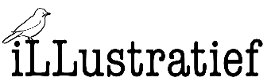

Workshops Verhaal in Beeld Lego Serious Play Strategische Sessies Contact

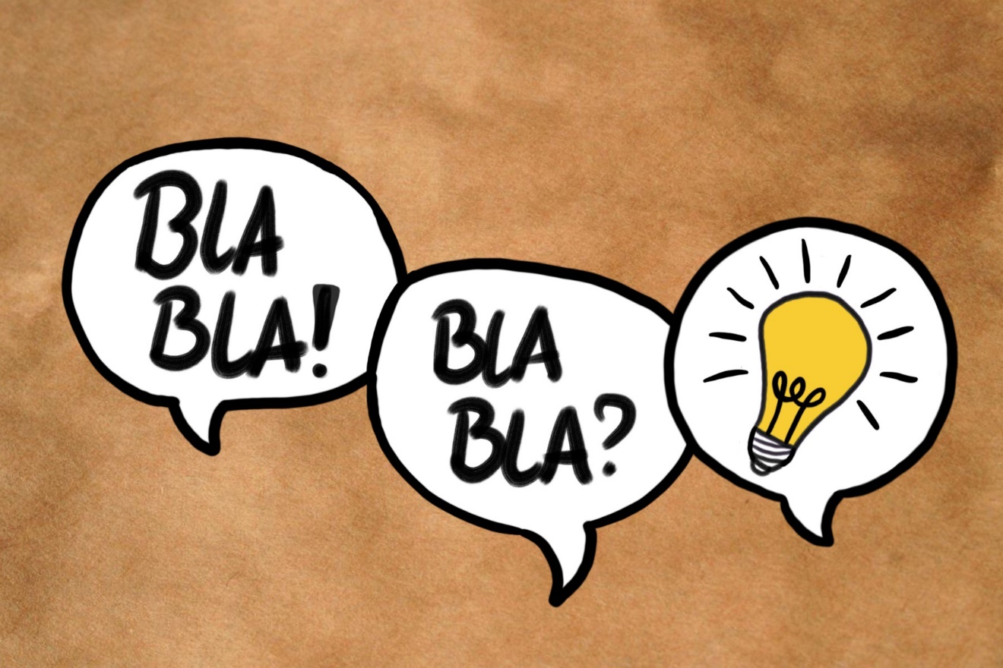

Behaal betere resultaten door het gebruik van beelden en metaforen

bij communicatie en organisatieontwikkeling.

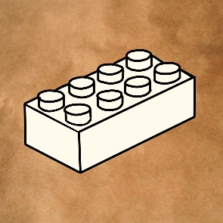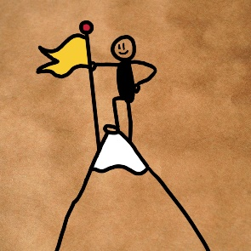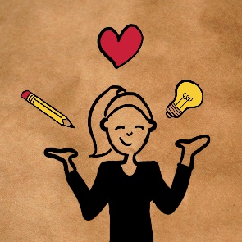

**Verhaal in Beeld**

Strategische Sessies

**Workshops**

**Lego Serious Play**

Ik breng complexe processen of verhalen in beeld

Iedereen kan tekenen. Leer hoe je met tekeningen je boodschap over kan brengen.

Bouw spelenderwijs aan betere resultaten van je team of organisatie

Werk met visuele facilitering aan je strategie

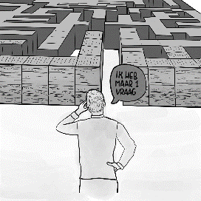

**Portfolio**

Alles Workshops Verhaal in Beeld Lego Serious Play Strategische Sessies

|  |  |  |  |  |  |  |
| --- | --- | --- | --- | --- | --- | --- |
|  |  |  |  |  |  |  |
|  |  |  |  |  |  |  |
|  |  |  |  |  |  |  |
|  |  |  |  |  |  |  |
|  |  |  |  |  |  |  |
|  |  |  |  |  |  |  |

**Laura Lagaaij**

Achter al deze creativiteit zit een organisatie-ontwikkelaar verborgen. Ik ben gedreven in het werken aan verbeteringen met teams en organisaties. Ik ontdekte dat creativiteit heel goed te combineren is met het professionele leven. Dat maakt het niet alleen effectiever maar ook leuker. Op dit moment werk ik als Lean Coach in de GGZ en als zelfstandige bij uiteenlopende organisaties. Daarbij gebruik ik mijn rugzak met ervaring als professional en manager in de gezondheidszorg en kennis uit diverse management studies. Door mijn analytisch denkvermogen en goed gevoel voor externe ontwikkelingen, weet ik de meest urgente verbeteringen te signaleren. Door het stellen van de juiste vragen in teams en aan individuen of door een tekening te maken, maakt ik zichtbaar wat onder de waterlijn speelt. Het liefst met een flinke dosis humor en relativeringsvermogen.

**Contact (button?)**

